数学分析选讲 第一次作业 学号 姓名 成绩

习 题 1-1
1．计算下列极限
（1）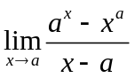, 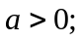 （2）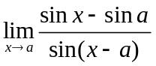；

（3）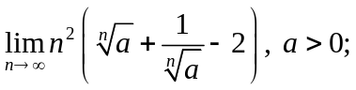 （4）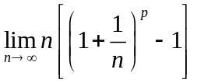，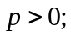

（5）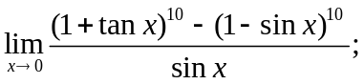 （6） 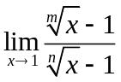，为正整数；

2．设在处二阶可导，计算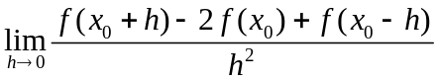.

3．设，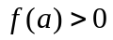，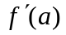存在，计算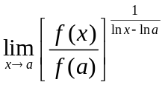.

习 题 1-2
1.求下列极限
（1）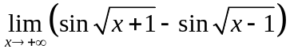; （2）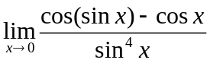;

（3）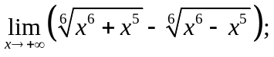 （4）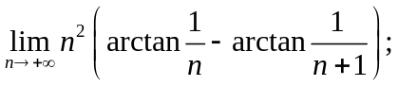

2．设在的邻域内可导且连续，此外，计算: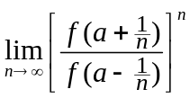.

数学分析选讲 第二次作业 学号 姓名 成绩
习 题 1-3
1．求下列极限
（1）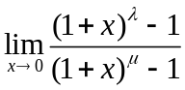,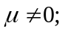 （2）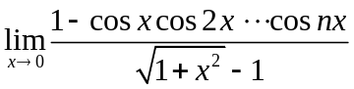;

（3）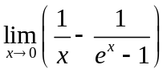; （4）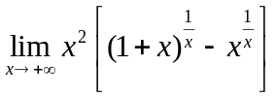;

2. 求下列极限
（1）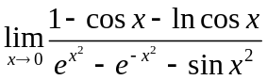; （2）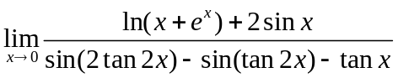;

（3）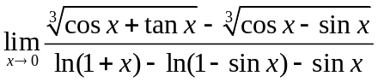; （4）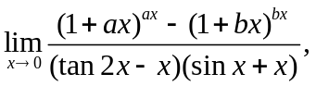 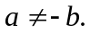

数学分析选讲 第三次作业 学号 姓名 成绩
习 题 1-5
1. 计算下列极限
(1) 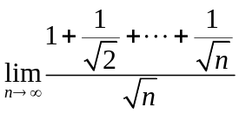; (2)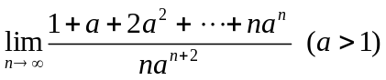;

2．设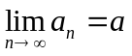，
求 (1) 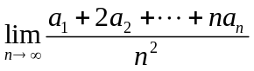；

(2) 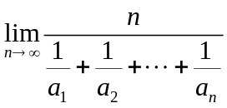，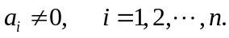

3．设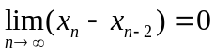，求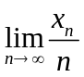和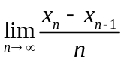.

习 题 1-6
1. 设在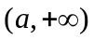内可导，且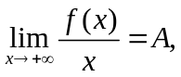 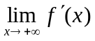存在. 证明: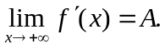

2. 设在上可微，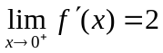. 求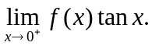

3. 设在上可导，对任意的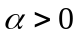,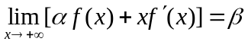，
证明: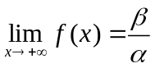.

4．设在上存在有界的导函数，证明: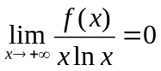.

数学分析选讲 第四次作业 学号 姓名 成绩
习 题 2-1
1. 求下列数集的上、下确界.
（1）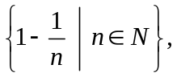 （2）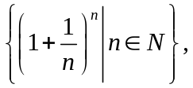
（3）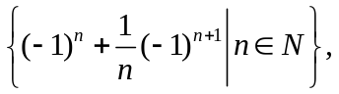 （4）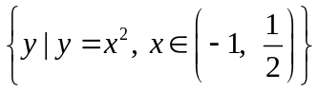.

2．设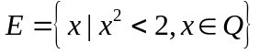，验证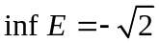.

习 题 2-2
1. 设在上无界.证明：存在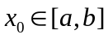,使得在的任意邻域内无界.

2.设,在上满足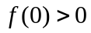,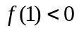,若在上连续, 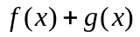在上单调递增.证明：存在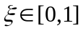,使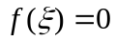.

数学分析选讲 第五次作业 学号 姓名 成绩
习 题 2-3
1．证明下列数列发散.
(1)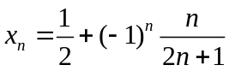, 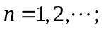

(2)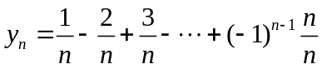, 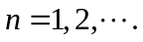

2．证明:单调数列收敛的充要条件是其存在一个收敛子列.

3. 设极限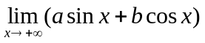存在,证明：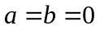.

4. 已知有界数列发散，求证:存在两个子列收敛于不同的极限.

5. 已知无界数列非无穷大量，求证:存在两个子列使得一个收敛,一个发散到无穷大.

数学分析选讲 第六次作业 学号 姓名 成绩
习 题 2-5
1. 用柯西收敛准则判定下列数列的收敛性
(1) 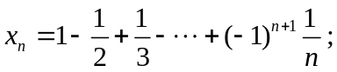

(2) 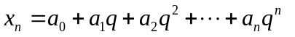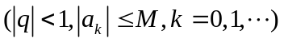.

2. 满足下列条件的数列是不是柯西列?
(1) 对任意固定的自然数,都有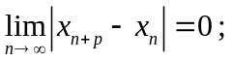

(2)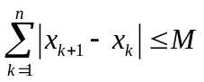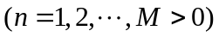；

(3)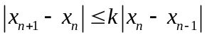,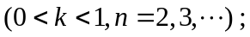

数学分析选讲 第七次作业 学号 姓名 成绩
习 题 3-1
1. 设定义在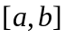上的函数在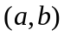内连续,且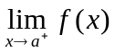和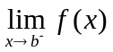存在(有限). 问在上是否有界? 是否能取得最值?

2.设在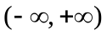内连续,且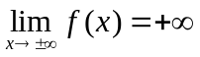.证明：在内可取得
最小值.

习 题 3-2
1. 证明开普勒(Kepler)方程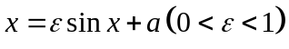有唯一实根．

2. 设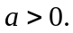 讨论方程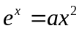的实根的个数.

3.设在上连续, 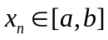,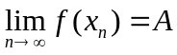.证明：存在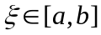使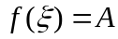.

数学分析选讲 第八次作业 学号 姓名 成绩
习 题10-2
1. 设在上连续， 为自然数. 证明：
（1）若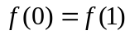，则存在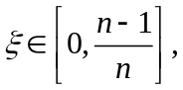使得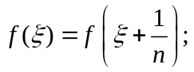

（2）若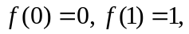则存在使得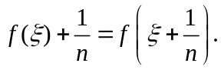

2.设在上连续，且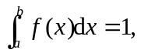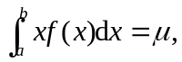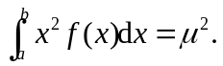 证明：存在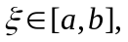使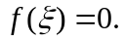

3. 设,求证
(1) 对任意自然数, 方程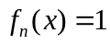在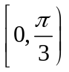内有唯一实根;

(2) 设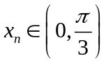是的根,则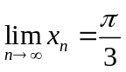.

4. 设在上连续，不恒为常数,且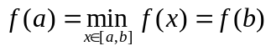.证明：存在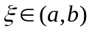，使 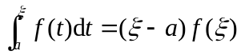．

数学分析选讲 第九次作业 学号 姓名 成绩
习 题4-1
1．证明函数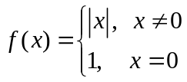 没有原函数.

2．设在上可导， 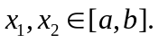 证明：
（1）若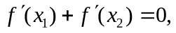 则存在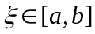使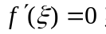

（2）若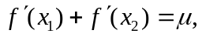 则存在使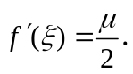

习 题5-1
1．设函数在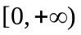上可导.
（1）若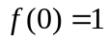，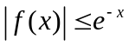.证明存在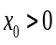使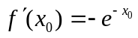；

(2) 若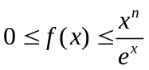，证明存在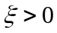使得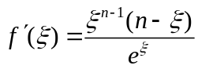；

数学分析选讲 第十次作业 学号 姓名 成绩
习 题6-1
1.若在区间上是凸函数，证明对任意四点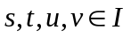，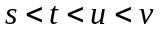有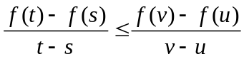. 其逆是否成立？

2. 设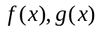均为区间上的凸函数，证明：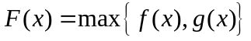也是上凸函数..

习 题6-2
- 验证下列函数是（严格）凸函数.
（1）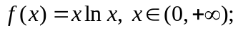 （2）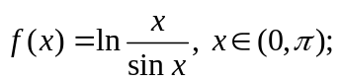

习 题6-3
1．证明不等式
（1）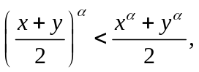 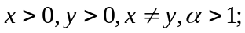

（2） 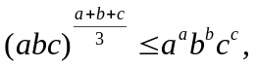 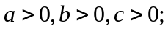

数学分析选讲 第十一次作业 学号 姓名 成绩
习 题 9-4
1. 讨论下列函数序列在指定区间上的一致收敛性.
（1） 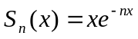， 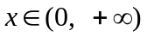；

（2） 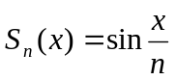，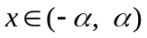.

2. 讨论下列函数项级数的一致收敛性.
（1） 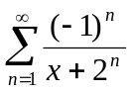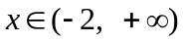；

（2） 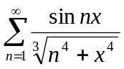，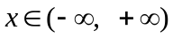.

- 设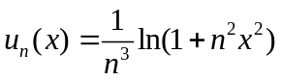，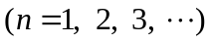. 证明函数项级数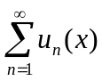在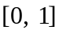上
一致收敛.

习 题10-1
1．一块金属板平底锅在平面上占据的区域是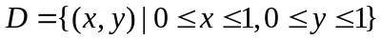, 已知板上点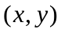处的温度为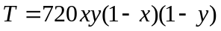.锅底上点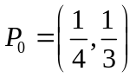处的蚂蚁为了逃向温度更低的地方, 它的逃逸方向为( ).
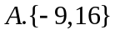； 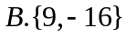； 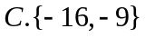； 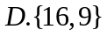.
2．一个高为的柱体储油罐，底面是长轴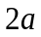为，短轴为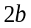的椭圆，现将储油罐平放，当油罐中油面高度为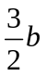时，计算油的质量。（长度单位为m，质量为kg，油的密度为常数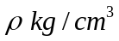）.

3.在一个形状为旋转抛物面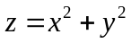的容器内，已经盛有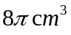的水，现又倒入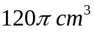的水，问水面比原来升高多少.

